**Bài tập tuần 2**

**Môn: Thương mại điện tử**

**Họ và tên:** Nguyễn Thành Phát

**MSSV:** 21010471

**Lớp:** DHHTTT17A

**1. Tạo 5 categories (phân cấp)**

**2. Tạo 5 bài viết liên quan đến các sản phẩm trên website thuộc một trong các categories vừa tạo**

**2a. Category Thời trang nam**

**2b. Category Áo khoác**

**2c. Category Áo thun**

**2d. Category Quần Jeans**

**2e. Category Quần dài/Quần âu**

**3. Tạo trang giới thiệu**

**4. Tạo trang chính sách đổi trả hàng cho website**

**5. Cài đặt theme cho website (Em cài đặt theme Shopping Cart)**

**6. Cài đặt plugin classic editor và TinyMCE Advanced**

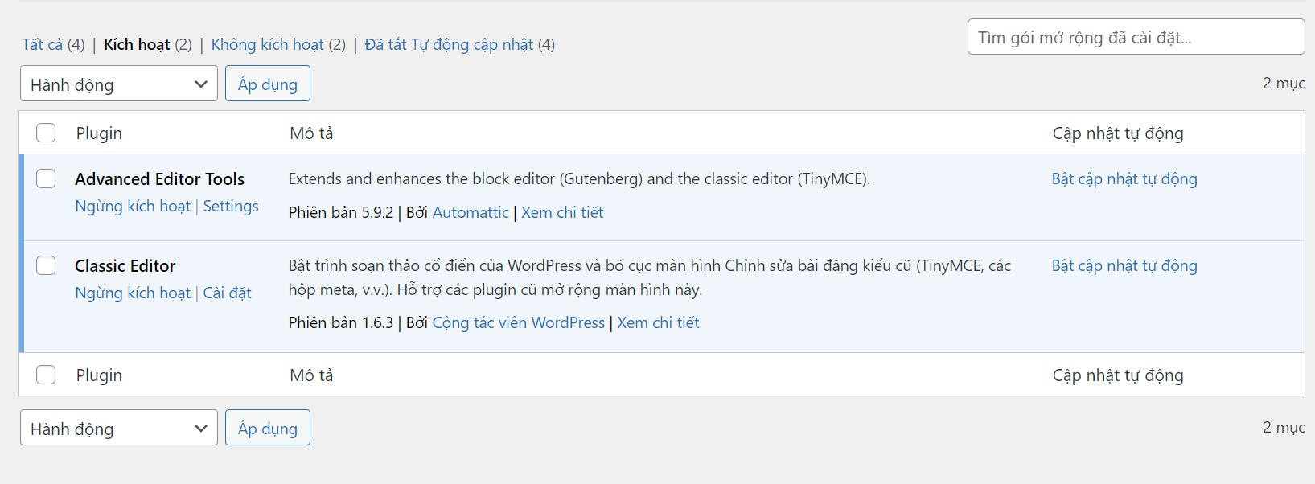

**7. Sử dụng 2 plugin trên để định dạng các bài viết đã tạo ở câu 2**

